**COMUNICADO**

El Organismo Nacional de Sanidad Pesquera (Sanipes) comunica al público en general lo siguiente:

1. Sanipes, en cumplimiento con la Ley de Inocuidad de Alimentos, D.L. N 1062, realizó fiscalizaciones sanitarias en la ciudad de Chimbote, región Áncash, determinando que la línea de producto de caballa en agua y sal de la marca Samar, con los códigos KECAA1 FP110324 FV110328 y KECAA2 FP110324 FV110328, no es apta para el consumo humano, debido a que no cuenta con la documentación que demuestre su rastreabilidad de procesamiento.

2. Instamos a los comerciantes que cuentan con dicho producto a no comercializar las conservas de caballa de la marca Samar. Además, hacemos un llamado a la población a comunicarse al siguiente correo electrónico para obtener mayor información: [alertasanipes@sanipes.gob.pe](mailto:alertasanipes@sanipes.gob.pe).

3. Sanipes continuará con las acciones de fiscalización sanitarias dirigidas a los operadores que ejecutan las actividades de producción pesquera y acuícola, a fin de verificar el cumplimiento de lo señalado en la normativa sanitaria vigente.

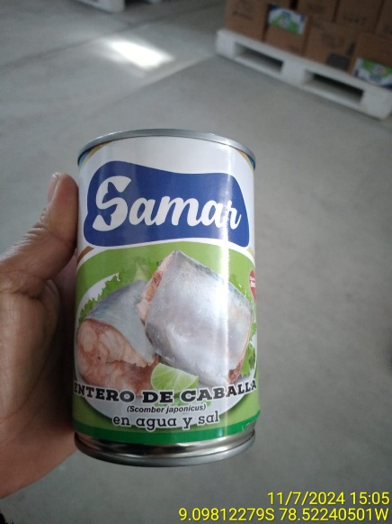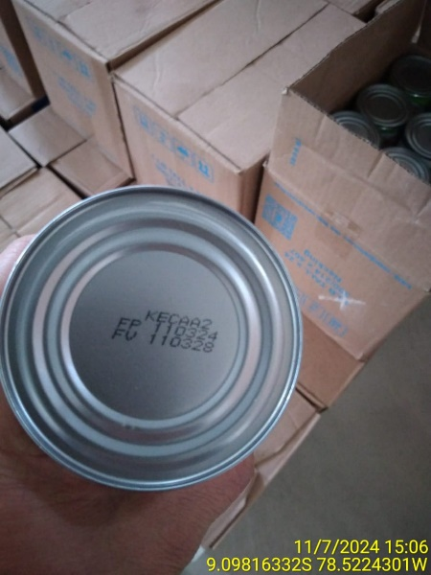

**Lima, 16 de julio de 2024.**